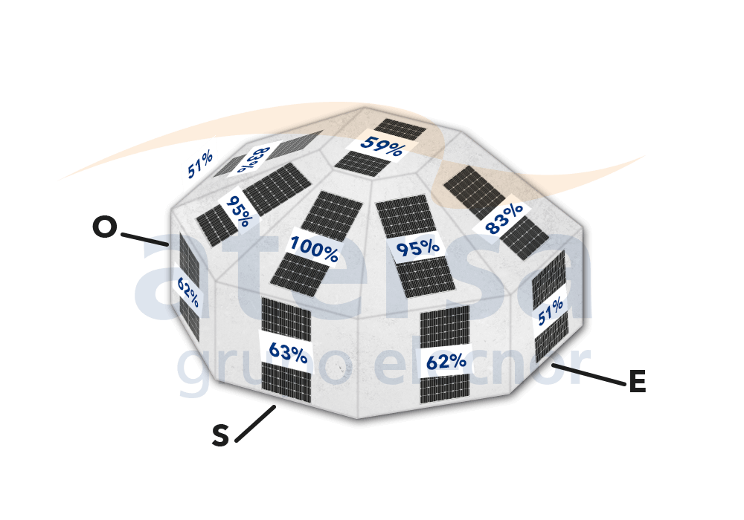
Como se aprecia en la imagen, una instalación solar fotovoltaica orientada al sur y con la inclinación correcta tendría un rendimiento cercano al 100%. Cambios en la inclinación y orientación podrían suponer pérdidas de rendimiento cercanas al 50% en el peor de los casos (orientación al Este u Oeste e inclinación vertical completa).

